参考答案
1．A
2．D
3．D
4．C
5．C
6．D
7．D
8．C
9．B
10．C
11．A
12． 静止 为零
13． 惯性 小
14． A 不变
15． 向左 先变大后变小
16．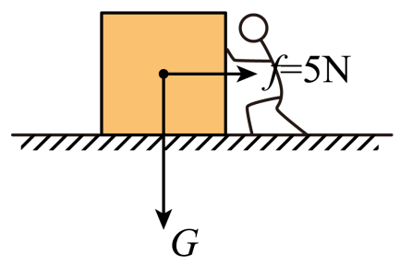
17．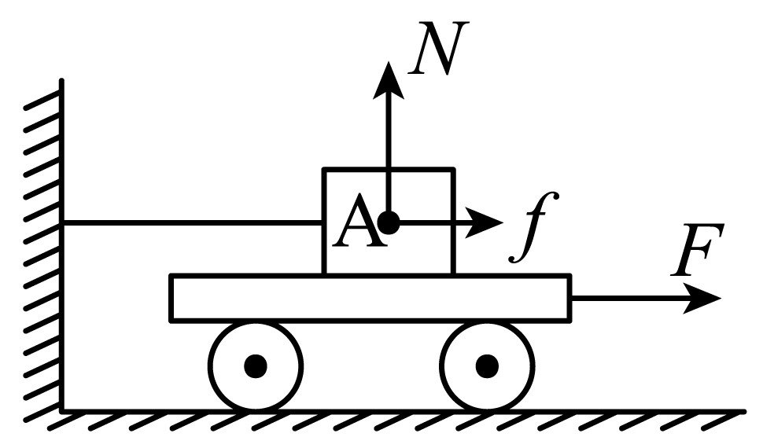
18．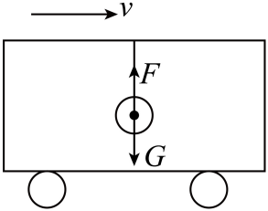
19． 很难保持木块做匀速直线运动 无论长木板向左怎样运动，木块都处于静止状态，便于读数
20．(1)橡皮筋伸长的长度相同
(2)等效替代法
(3)等于这两个力大小之和
(4)等于这两个力大小之差
21． 速度 阻力 越小 零 匀速直线运动 控制变量法 D
22．（1）42.6 m³；（2）2.8×10³kg/m³；（3）119.3×10⁴ N，
23．（1）300N；（2）600N
24．（1）9N；（2）1N；（3）400N
25．(1) 前 二次伤害
(2) 气囊 物体间力的作用是相互的
(3)运动状态
(4)C
26．(1)相同
(2) 越大 相等 平衡
(3) 错误 当角度为120°时，分力的大小与合力的大小是相同的
(4)考虑到两根钢丝的承重能力，夹角不宜过大

